“বঙ্গবন্ধু শেখ মুজিবুর রহমান ও মক্তিযুদ্ধকে জানি”
গ্রুপ : স্বাধীন , দায়িত্বপ্রাপ্ত শিক্ষক : রাজিউদ্দিন তুষার
অংশগ্রহণকৃত শিক্ষার্থীদের নামের তালিকা :
১। অভিজিৎ দাস কাব্য
২। মো. জিহান নূর
৩। শাখাওয়াত হোসেন
৪। মাহমুদুল হাসান
৫। ইলমা জাহান নীলা
৬। মনিরা আশরাফ
৭। তাব্বাসসুম অর্পিতা
৮। মোসা. জেরিন আক্তার
৯। সুমাইয়া আক্তার শিমু
১০। রাবেয়া ইসলাম তাপসী
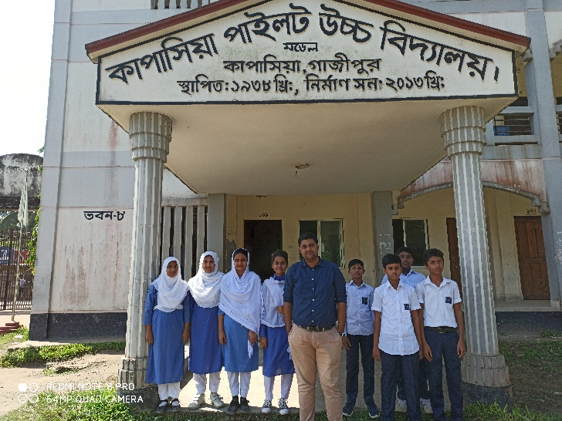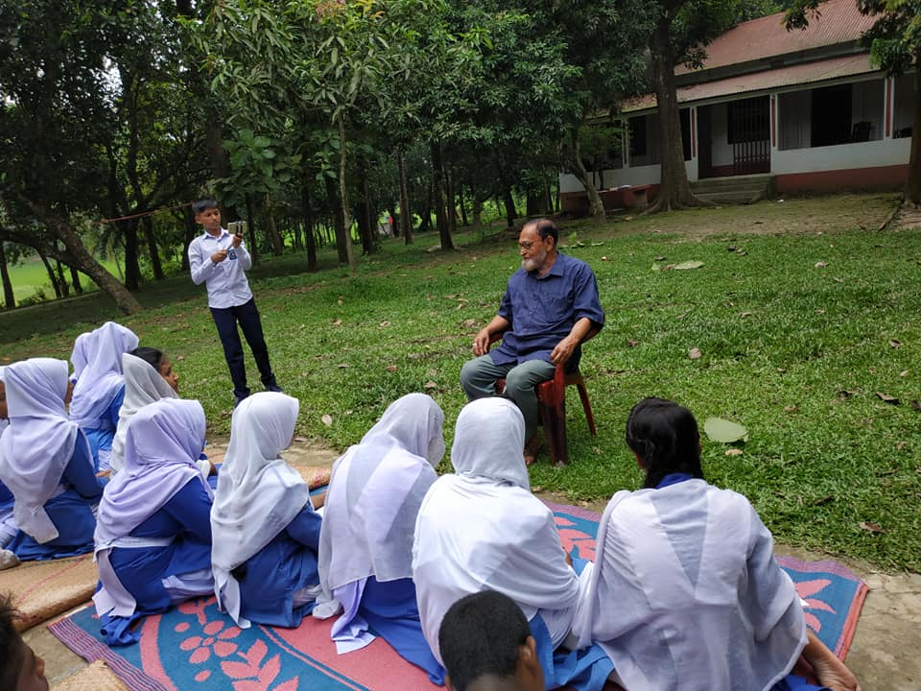

প্রতিবেদনের শিরোনাম : “বঙ্গবন্ধু শেখ মুজিবুর রহমান ও মুক্তিযুদ্ধকে জানি”।
প্রতিবেদনের স্থান : কাপাসিয়া, গাজীপুর।
তারিখ : ১৬/০৯/২০১৯
প্রতিবেদন তৈরির সময় : ২ টা ৩০ মিনিট
প্রতিবেদকের নাম ও ঠিকানা : (দলনেতা) অভিজিৎ দাস কাব্য, কাপাসিয়া, শ্রেণি : ৭ম, শাখা : ক, রোল : ০১
বরাবর,
সম্পাদক, দৈনিক ইত্তেফাক, ঢাকা ।
জনাব,
বিনীত নিবেদন এই যে, আমরা কাপাসিয়া সরকারি পাইলট উচ্চ বিদ্যালয়ের সপ্তম শ্রেণির একদল শিক্ষার্থী । আমাদের তৈরি নিম্ন শিরোনামের প্রতিবেদনটি আপনার বহুল প্রচারিত ‘দৈনিক ইত্তেফাক’ পত্রিকায় প্রকাশ করে বাধিত করবেন ।
শিরোনাম : “বঙ্গবন্ধু শেখ মুজিবুর রহমান ও মক্তিযুদ্ধকে জানি”।
সাক্ষাৎকার দাতার পরিচয় : মু. আব্দুল কবির মাস্টার, মুক্তিযুদ্ধের প্রত্যক্ষদর্শী ।
সাবেক সহকারী প্রধান শিক্ষক, কাপাসিয়া সরকারি পাইলট উচ্চ বিদ্যালয় ।
১। মক্তিযুদ্ধের সময় কাপাসিয়া উপজেলার কোথায় কোথায় প্রশিক্ষণ দেয়া হয়েছিল ?
বাংলাদেশের ইতিহাসে যে ব্যক্তির জন্ম না হলে বাংলাদেশ পরাধীনতার শৃঙ্খল থেকে মুক্ত হতে পারতো না তিনি হলেন বঙ্গবন্ধু শেখ মুজিবুর রহমান । কাপাসিয়া সরকারি পাইলট উচ্চ বিদ্যালয়ের মাঠে সর্বপ্রথম মুক্তিযুদ্ধের প্রশিক্ষণ শুরু হয় । এছাড়াও বেশকিছু সাধারণ মানুষ ভারত থেকে প্রশিক্ষণ নিয়ে মুক্তিযুদ্ধে যোগদান করেন । কাপাসিয়ার গণমানুষের নেতা জনাব বঙ্গতাজ তাজউদ্দীন আহমেদের নেতৃত্বে কাপাসিয়ায় যুদ্ধ পরিচালিত হয় ।
২। বঙ্গবন্ধু শেখ মুজিবুর রহমানকে আপনি সরাসরি দেখেছেন কি ?
হ্যাঁ, আমি ১৯৬৬ সালের ৬ দফা আন্দোলনে প্রথম বঙ্গবন্ধু শেখ মুজিবুর রহমানকে দেখেছিলাম এবং তার সাথে কুশল বিনিময় করেছিলাম । তাজউদ্দীন আহমেদ আমাকে শেখ মুজিবের সাথে পরিচয় করিয়ে দিয়েছিলেন । তখন আমার বয়স কম থাকায় কিছুটা লজ্জা আর ভয় পেয়েছিলাম। বঙ্গবন্ধু তা বুঝতে পেরে আমাকে পিঠ চাপকে বলেন, ‘আরে যুবক সংকোচ কেন করছো’ ?
৩। ১৯৬৬ সালে ৬ দফা আন্দোলন মক্তিযুদ্ধকে কীভাবে অনুপ্রাণিত করে ?
১৯৬৬ সালের ৬ দফা আন্দোলনের ৬টি দাবিই আমাদের মনে মক্তিযুদ্ধের চেতনা গড়ে তোলে । এই দাবিগুলোর মধ্যে বঙ্গবন্ধু শেখ মুজিবুর রহমানের একটি দাবি ছিল, পূর্ব পাকিস্তানের আয় পশ্চিম পাকিস্তানে পাচার বন্ধ হবে । কিন্তু পশ্চিম পাকিস্তান এ দাবিগুলো মেনে নেইনি । আর এ আন্দোলনের মাধ্যমেই শুরু হয় ১৯৬৯ সালের গণঅভ্যুত্থান । যা পরবর্তীতে মুখিযুদ্ধে প্ররণা যোগায় ।
৪। মক্তিযুদ্ধের সময় বাঙালিরা সময় সময় দুর্বল হয়ে পড়লেও কীভাবে তারা নিজেদেরকে প্রজ্জ্বলিত করে ?
মুক্তিযুদ্ধ শুরু হওয়ার পর বাঙালিরা দুর্বল হয়ে পড়লেও তাদের মধ্যকার প্রতিরোধ প্রবণতা ছিল দৃঢ় । এর মধ্যে সর্বপ্রথম বাঙালিদের মনে প্রতিরোধ গড়ে তোলে বঙ্গবন্ধু ৭ মার্চের ভাষণের মধ্যে দিয়ে । যা মুক্তির সনদ নামে আখ্যায়িত । এবং স্বাধীনতার ঘোষণা পত্রের মাধ্যমে যুদ্ধ শুরু হয় । প্রতিবেশী দেশের মধ্যে ভারত আমাদের আশ্রয়, প্রশিক্ষণ, হাতিয়ার, সৈন্যসহ মনোবল যোগান দিয়েছিল । এরপর মুক্তিযোদ্ধারা বীরের মত যুদ্ধ করে জয়লাভ করে ।
৫। মক্তিযুদ্ধের সময় আপনার বয়স কত ছিল?
মুক্তিযুদ্ধের সময় আমার বয়স ছিল ২৮ বছর ।
৬। বঙ্গবন্ধু শেখ মুজিবুর রহমান কীভাবে একজন বড় নেতাতে পরিণত হয় ?
বঙ্গবন্ধুর সাহসিকতা এবং দেশপ্রেমই তাকে একজন বড় নেতাতে পরিণত করে । ঢাকা বিশ্ববিদ্যালয়ে অধ্যয়নরত অবস্থায় ছাএলীগের বড় নেতা শেরে বাংলা এ.কে.ফজলুল হক, হোসেন শহীদ সোহরাওয়ার্দীসহ আরও অনেক নেতাকে একত্রিত করেন । নিজেদের দাবী-দাওয়া নিয়ে তিনি ঝড় তুলেন এবং সেখানে সকলের মন কেড়ে নেন । তিনি নিজের সংগ্রামী চেতনার পরিচয় দেন ।
৭। ১৯৭১ সালের ৭ মার্চের ভাষণে বঙ্গবন্ধু শেখ মুজিবুর রহমান কী বলেছিলেন?
১৯৭১ সালের ৭ মার্চ ঢাকার রেসকোর্স ময়দানে তিনি ঘোষণা দেন “যার যা কিছু আছে তাই নিয়ে ঝাঁপিয়ে পড় । এবারের সংগ্রাম আমাদের মুক্তির সংগ্রাম, এবারের সংগ্রাম আমাদের স্বাধীনতার সংগ্রাম” ।
৮। বঙ্গবন্ধুর সাথে আপনার কোন স্মৃতি আছে কী ?
আমার প্রথম সাক্ষাতে বঙ্গবন্ধু আমার সাথে করমর্দন করেছিলেন।
১৯৭৫ সালের ১৫ আগস্ট বাঙালিদের জীবনের সবচেয়ে শোকের দিন । এদিন বঙ্গবন্ধুকে সপরিবারে হত্যা করা হয় । এ দিনটি বঙ্গবন্ধুর প্রতি শ্রদ্ধা জ্ঞাপনের মাধ্যমে বাংলাদেশের জাতীয় শোক দিবস হিসেবে পালন করা হয় ।

বিনীত নিবেদক
নাম : অভিজিৎ দাস কাব্য

